Анализ структуры исходных документов
Как было сказано ранее - для последующего программного разбора документа типа PCB Editor, его следует экспортировать в виде Altium PCB ASCII (*.PcbDoc). Проанализируем структуру данного вида документов PCB Editor.
Если открыть документ вида Altium PCB ASCII (*.PcbDoc) на чтение, то можно увидеть следующее (рис. 1.1): каждая информационная единица документа разбита символом «|». Совокупности информационных единиц разбиты на группы с идентификатором «RECORD». Обозначим группы с идентификатором «RECORD» как «записи».

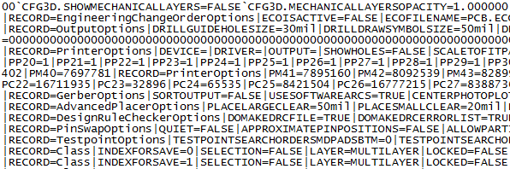
Рис. 1.1. Фрагмент документ вида Altium PCB ASCII (*.PcbDoc) открытый на чтение.
Каждая запись, в свою очередь, имеет свой идентификатор («RECORD=<идентификатор записи>»). В основном, записи разделяются переводом строки. Но встречается и такое, что записи группируются в группу с общими признаками. Такие группы записей так же разделяются переводом строки и имеют одинаковый идентификатор записей.
Далеко не все записи требуется разобрать для решения задачи теплового расчета. Необходимые записи имеют следующие идентификаторы записи:
- «Board» - информация о печатной плате;
- «Class» - ????????????? хз так то
- «Component» - информация об элементе печатной платы;
- «Embedded» - ???????????? хз, мб расширенная информация о компонентах
И далее подробно про каждый идентификатор.

